|  |  |
| --- | --- |
| 実験項目 | 実験B4 論理回路 |
| 校名　科名  学年　番号 | 熊本高等専門学校　　　人間情報システム工学科  3年　　　　　　　　　　 　42号 |
| 氏名 | 山口惺司 |
| 班名　回数 | 4班　　　　　　　　　　　　　1回目 |
| 実験年月日  建物　部屋名 | 2023年　7月　20日　木曜　天候 晴れ  3号棟　　　１階　HI実験室 |
| 共同実験者名 |  |

# 実験目的

組合せ回路の設計手順を習得する。

# 実験内容

真理値表を基に，条件を満たす論理回路をロジックトレーナー上に実装する． まず，カルノー図を用い  
て最も簡単な論理式を導出し，理想的な論理回路を設計する． そして，ロジックトレーナーの論理素子を考慮した論理回路を設計し，実装を行う．

# 実験結果

1. 簡単化

表 3.1，3.2 に示す論理関数について，カルノー図を用いて簡単化する．また，得られた論理回路をロジックトレーナー 上で組み立て動作を確認する．

表3.1 真理値表１　　　　　　　　　　　　　　

図3.1.1 カルノー図1

カルノー図から論理式を求めると

Y = A’C’D’ + AC

となり、これを基に回路を組む。

図3.1.2 理想論理回路と実装時の論理回路

表3.2 真理値表2

パソコンの画面

図3.2.1 カルノー図

カルノー図から論理式を求めると

Y = B’D’ + ABC’

となり、これを基に回路を組む。

図3.2.2 理想論理回路と実装時の論理回路

1. 3増し符号-BCD変換

表3.3 真理値表3

3増し符号（excess-3）から BCD への符号変換器を設計し，動作を 確認する．対応表を表 3.3 に示す． （-はドントケアとする．）

パソコンの画面

Y0～Y3についてのカルノー図を示す.

図3.3.1 Y0について 図3.3.2 Y1について

　

図3.3.3 Y2について 図3.3.4 Y3について

　

図3.3.5 理想論理回路と実装時の論理回路

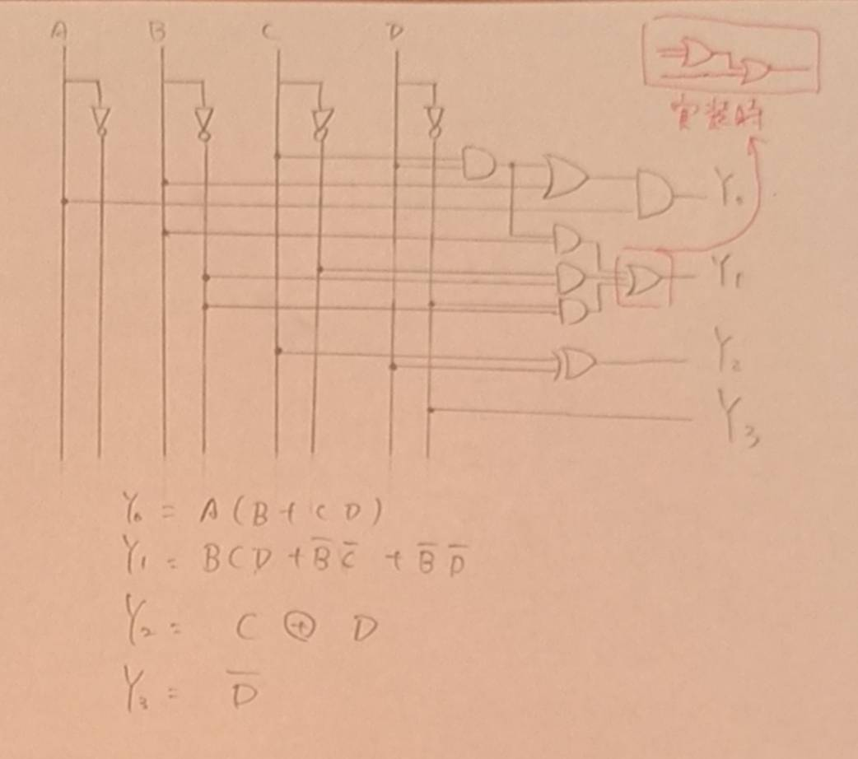

カルノー図から論理式を求めると、

Y0 = A (B + CD)

Y1 = BCD + B’C’ + B’D’

Y2 = C ⊕ D

Y3 = D’

となり、これを基に回路を組む。

1. Gray code ― 2進数変換

4 ビットの Gray code から 2 進 数への符号変換回路を設計し，動作を確認する． 対応表を表 3.4 に示す．

表3.4 Gray code―2進変換

図3.4.1 Y0について 図3.4.2 Y1について

　　　

図3.4.3 Y2について 図3.4.4 Y3について

　　

図3.4.5 理想論理回路と実装時の論理回路

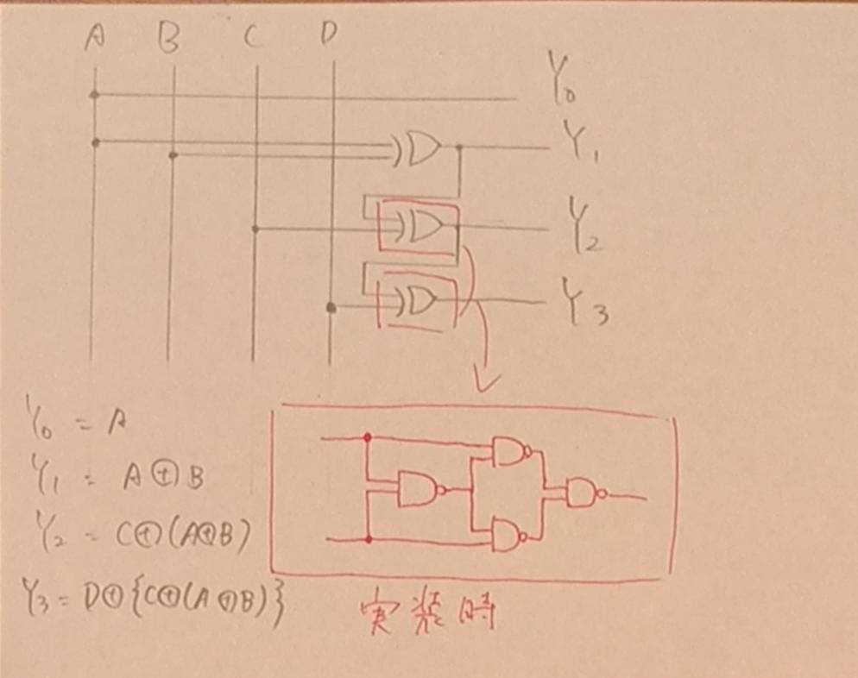

カルノー図から論理式を求めると、

Y0 = A

Y1 = A ⊕ B

Y2 = C ⊕ (A ⊕ B)

Y3 = D ⊕ (C ⊕ (A ⊕ B))

となり、これを基に回路を組む。

# 研究課題

## デコーダ

ロジックトレーナーに組み込まれている 4 ビットデコーダの動きを調べ，真理値 表に表せ．また，同様の動きをするための論理式を求めよ．その際，無定義を利用 し簡単化せよ．

表4.1.1 4ビットデコーダ 真理値表



真理値表より

Y0’ = A’B’C’D’ → Y0 = A + B + C + D

Y1’ = AB'C’D’ → Y1 = A’ + B + C + D

Y2’ = A’BC’D → Y2 = A + B’ + C + D’

Y3’ = ABC’D’ → Y3 = A’ + B’ + C + D

Y4’ = A’B’CD’ → Y4 = A + B + C’ + D

Y5’ = AB’CD’ → Y5 = A’ + B + C’ + D

Y6’ = A’BCD’ → Y6 = A + B’ + C’ + D

Y7’ = ABCD’ → Y7 = A’ + B’ + C’ + D

Y8’ = A’B’C’D → Y8 = A + B + C + D’

となる。

## Gray code

Gray code の特徴を調査し説明せよ．

Gray code とは2進数表現の一つである。数が１増減したときに常に1ビットしか変化しないという特徴がある。(参考文献：<https://qiita.com/redpeaks33/items/90ed199549be32cc4e79#>)

# 感想

使用したロジックトレーナーでは素子の数が足りず、ほかの素子で代用することを考え、実装しようとすると、とても大変だった。

複雑な回路になる時があり、出力が思ったのと違ったときに間違っている箇所を探すのが大変だった。